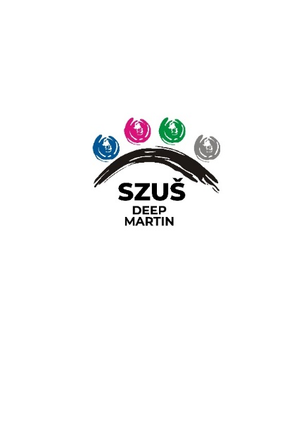
Prihláška na šk. rok .......................................
Meno a priezvisko:

Dátum narodenia Rodné číslo Miesto narodenia:

Bydlisko (Ulica, Obec, PSČ):

Telefón a email (do 18 rokov žiaka - meno, priezvisko, kontakt zákonného zástupcu):

Národnosť: Štátne občianstvo: Použijem vzdelávací poukaz
Áno Nie
MŠ/ZŠ/SŠ/VŠ/zamestnanie (informácie o žiakovi!)

Prihlasujem sa/svoje dieťa do nasledovného odboru SZUŠ DEEP, Maše Haľamovej 21, Martin

□ tanečný □ výtvarný □ literárno-dramatický
□ hudobný: spev - gitara – ukulele - klavír - keyboard - bicie - saxofón - flauta -
heligónka - akordeón - husle - harfa - organ

Svojim podpisom:
- dávam súhlas na:
- zverejňovanie svojich fotografií a videozáznamov na internetovej stránke školy a na pozitívnu propagáciu a prezentáciu školy v médiách,
- používanie osobných údajov v súlade so Zákonom č. 18/2018 Z. z. o ochrane osobných údajov v znení neskorších predpisov, nad rozsah nevyhnutnom na uskutočňovanie výchovno-vzdelávacej činnosti SZUŠ.
- beriem na vedomie:
- Školský poriadok SZUŠ v plnom znení (dostupný v priestoroch SZUŠ a na www.tkdeep.sk).
- Prihláška slúži ako podklad pre financovanie originálnych kompetencií.

Čestné vyhlásenie pre zber údajov (Môžete podpísať len pre jednu zuš!!!)

Týmto podľa § 7a ods. 1 písm. a) a ods. 5 zák. č. 597/2003 Z. z. v znení neskorších predpisov
dávam nedávam (zakrúžkujte možnosť)
subjektu Súkromná základná umelecká škola DEEP, so sídlom ul. Maše Hal'amovej 21, 036 01 Martin,
IČO: 37972596 súhlas na započítanie do zberu údajov, ktoré budú slúžiť pre účely rozdeľovania a poukazovania výnosu dane z príjmov obciam na nasledujúci kalendárny rok. Zároveň týmto čestne prehlasujem, pred podpisom tohto vyhlásenia, že som takýto súhlas neudelil žiadnej inej škole toho istého druhu.

Dátum: _______________________ Podpis: ______________________________

Martin, dňa __________________________

Číslo: __________________________

Rozhodnutie

Riaditeľ SZUŠ DEEP ako príslušný orgán podľa § 5 ods. 6 zákona Slovenskej národnej rady č. 596/2003 Zb. o štátnej správe v školstve a školskej samospráve v znení neskorších predpisov a na základe výsledkov prijímacieho konania podľa § 5 ods. 5 vyhlášky Ministerstva školstva, mládeže a športu Slovenskej republiky č. 477/1990 Zb. o základných umeleckých školách v zmysle zákona 71/1967 zb. v znení 527/2003 o správnom konaní

Prijíma

Meno a priezvisko: _______________________________________________

Dátum narodenia: _______________________________________________

Bytom: _______________________________________________

na štúdium v Súkromnej základnej umeleckej škole DEEP v Martine v šk. roku .............................

Odôvodnenie:
Menovaný/á na základe zaevidovanej žiadosti o prijatie spĺňa podmienky pre prijatie do SZUŠ.

Poučenie:
V zmysle § 71 zákona č. 71/1967 Zb. o správnom konaní (správny poriadok) v znení zákona 527/2003 Z. z. sa možno proti tomuto rozhodnutiu odvolať v lehote do 15 dní odo dňa doručenia rozhodnutia u zriaďovateľa Súkromnej základnej umeleckej školy DEEP prostredníctvom riaditeľa Súkromnej základnej umeleckej školy DEEP, Maše Haľamovej 5213/21 v Martine.

-------------------------------------------------- -----------------------------------------------
pečiatka SZUŠ riaditeľ SZUŠ

Prevzal/a - podpis ................................................................................. (do 18 rokov podpis zákonného zástupcu)

..................................................
Informácie: Klientske centrum 0948 210 000

